**ПРИМЕНЕНИЕ ПРОГРАММЫ ТРЕХМЕРНОЙ ГРАФИКИ**

**3DS MAX НА УРОКАХ 3Д МОДЕЛИРОВАНИЯ**

**Б.Е. Маденова**

КГКП «Высший колледж имени М.Жумабаева», г.Петропавловск

**Аннотация.** Новые стандарты требуют от государственной образовательной системы разработки принципов освоения основ проектной деятельности, в частности, обретения инженерных навыков. Разработка и внедрение программ в учебную деятельность в форме проекта ориентируют студентов на развитие коммуникативных навыков, креативного мышления, интереса к обучению, приобретение навыков пространственного мышления и понимания конверсии 2D в 3D, проявлению самостоятельности в выполнении заданий и самоорганизации. В качестве объекта исследования выступает программа трехмерной графики 3ds max на уроках 3д моделирования.

Мы живем в то время, когда технический прогресс набрал невероятные обороты. На начало ХХ века большинству открытий предшествовали годы или даже десятилетия упорной научной работы. В наше время на создание новых технологий, технические и научные изобретения достаточно несколько лет, а то даже и месяцев. Но, несмотря на ускорение научно-технического прогресса, потребности человечества только увеличиваются [1].

Динамичное развитие вычислительных машин способствовало совершенствованию и проникновению компьютерной графики во все сферы нашей жизни, не обойдя и такую ​​важную сферу, как образование. Сегодня принцип наглядности при преподавании любых дисциплин приобретает все большее значение. Таким образом, постепенно вместо привычных таблиц и плакатов применяются компьютерные презентации и мультимедийные доски, а вместо обычного объяснения или демонстрации какого-либо явления или процесса, с помощью иллюстраций или макетов лучше посмотреть видео, где все подробно показано [6].

В последнее время для создания наглядности все чаще используются 3D- модели, созданные с помощью различных инструментов. Данная тенденция не подталкивает к полному исключению классических методов, но становится все более актуальной для большинства учебных дисциплин в образовательном учреждении. Проанализировав литературные источники, посвященные внедрению новейших информационных технологий в учебный процесс, можно сделать вывод, что на данном этапе интенсивность исследований такого внедрение в учебных заведениях только растет [3].

В эре компьютеризации, когда в сфере образования необходимо использовать информационные компьютерные технологии, возникает проблема поиска нужных учебных материалов и программ, которые создают эти материалы. Эту проблему можно решить с помощью программы 3D Max. Программа 3D Max — лидер рынка программного обеспечения для трехмерного моделирования, анимации и визуализации. Открытая архитектура 3D Max позволяет аниматорам воспользоваться преимуществами использования более чем ста подключаемых приложений, чтобы быстро и легко добавлять впечатляющие эффекты. Более того, с помощью 3Ds Max они могут даже создавать свои собственные приложения-модули, чтобы придавать оригинальный вид своим творениям. Программа 3Ds Mах дает возможность создавать трехмерные объекты и оживлять их, обрабатывая объекты и используя различные команды можно изменить форму этих объектов [5].

В программе 3Ds Max есть только один предел — это наше воображение. В трехмерной графике существует много возможностей. Эту программу используют в различных сферах, особенно художники-дизайнеры и web-мастера. Web-мастера используют программу для создания изображений и баннеров. Аналогично можно создавать другие разные формы: проекты больших зданий, фонтанов и т. д.

При изучении программы 3Ds Max и теории моделирования, студенты учатся создавать стандартные и расширенные примитивы, устанавливать на них различные модификаторы. Использование модификаторов к общим объектам это один из самых простых методов моделирования. Для моделирования сложных объектов применяют метод лофтинг. Метод лофтинг создается через два сплайна, первый — контур поперечного отрезка объекта, второй — путь объекта. Создают анимации, знают применяют основы визуализации [7].

На уроках по дисциплине «3Д моделирование» было решено создать и распечатать модель дома. Была начата работа по созданию модели дома, начиная с каркаса всего жилого помещения и планировки каждой из комнат.

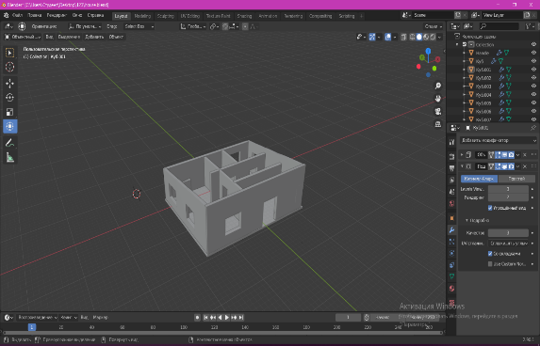

рис 1. Каркас дома

В программе 3Ds Max была создана модель дома. Использовались такие инструменты, как нож для вырезки петель, экстрадировать участок, а также модификатор объёмность. Для крыши был использован модификатор объёмность и подразделение поверхности [2].

Для изготовления модели дверей использовались mesh объекты: куб, цилиндр, сфера; так же были использованы инструменты: разрезать петель и вдавить внутрь [2].

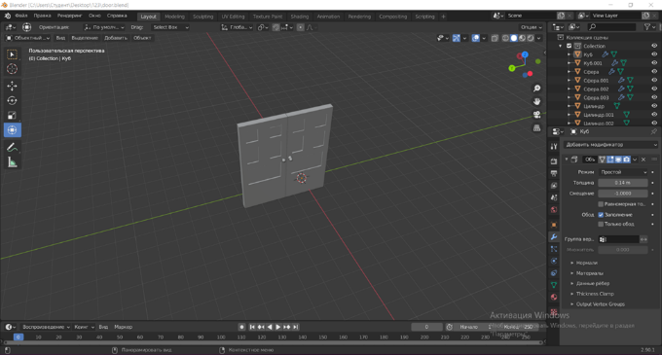

рис 2. Создание модели двери

На следующем скриншоте изображены тумбочки, моделирование осуществлялось путем использования инструментов - бокс и цилиндр [1].

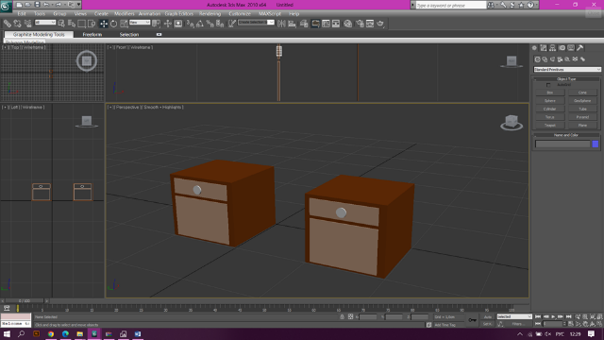

рис 3. Модели тумб

Так же была проделана работа над улицей и двором в викторианском стиле. И первым объектом является беседка с колоннами [3].

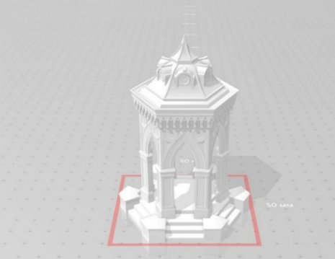

рис 4. Модель беседки для улицы

Эта беседка была изготовлена и экспортирована в stl файл для печати на принтере.

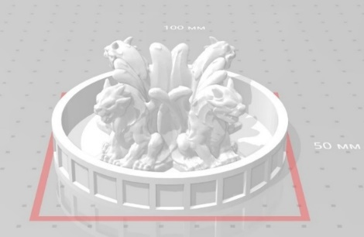

рис 5. Модель фонтана

Печать элементов модели дома осуществлялась на 3D принтере PRUSA.

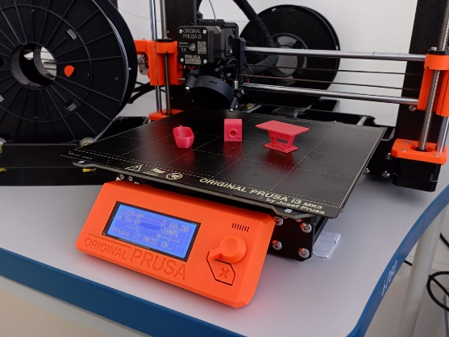

рис 6. Печать 3D деталей

Более мелкие объекты помещались в один файл и производили печать, для получения более быстрого результата за один день.

Для печати использовали пластик разных цветов, в данном случае был взят красный пластик.

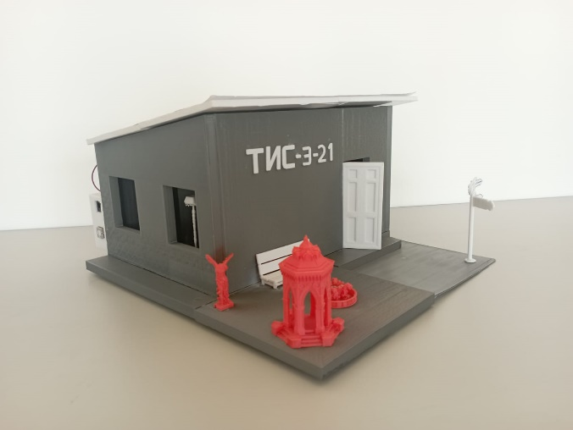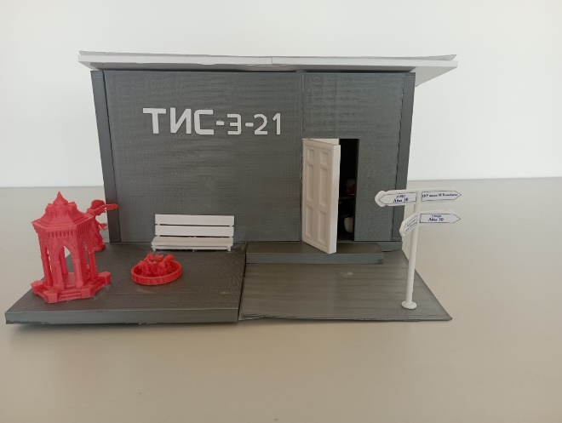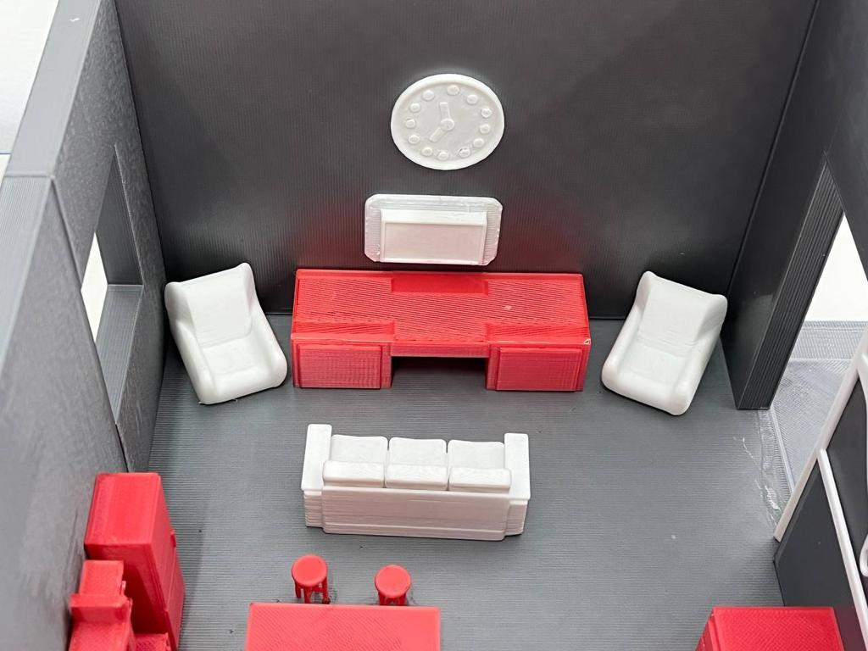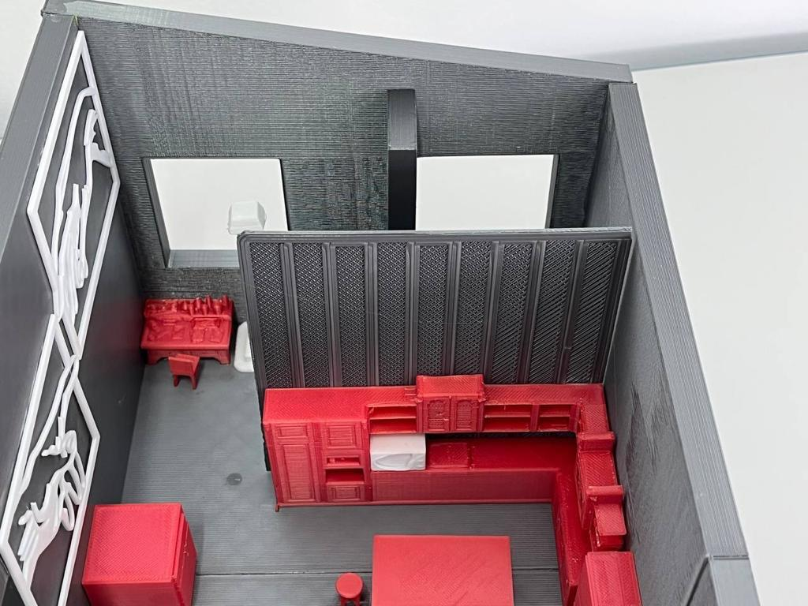

рис 7. Готовая модель дома

Использование программ 3D моделирования в образовательном процессе позволяет уменьшить время решения поставленных задач, организовать необходимый уровень визуализации и упростить процесс построения модели будущего изделия. Специфика программ трёхмерной компьютерной графики, позволяет предположить, что ее использование повысит эффективность обучения, а в перспективе может способствовать постепенному переходу к решению нестандартных задач творческого характера [8].

**Список литературы**

1. Жалдак М.И. Компьютер на уроках геометрии / М.И. Жалдак, А.В. Витюк. - М: РННЦ ДИНИТ. 2004. - 167 с.

2. Жалдак М.И. Компьютер на уроках математики / М.И. Жалдак. - К: Техника, 1997. - 304с.

3. Жалдак М.И. Теория вероятностей и математическая статистика с элементами информационной технологии / М.И. Жалдак, Н.М. Кузьмина, С.Ю. Берлинская. - М .: Высшая школа. 1996. - 352 с.

4. Рамский Ю.С. Информационное общество. Информатизация образования / Ю. Рамский // Компьютерно-ориентированные системы обучения. - М.: НПУ им. М.П. Драгоманова, 2003. - № 7. - С. 16-28.

5. Chronister J. Blender Basics Classroom Tutorial Book 4th Edition. / James Chronister. - 2011. - 178 p.

6. Blender: Open Source 3D creation. [Electronic resource]. - Access mode: https://www.blender.org/.  
7. Blender3D Уроки по Blender. [Электронный ресурс]. - Режим доступа: http://blender3d.com.ua/.  
8. Blend4Web: Трёхмерные решения для сайтов. [Электронный ресурс]. – Режим доступа: <https://www.blend4web.com/>.